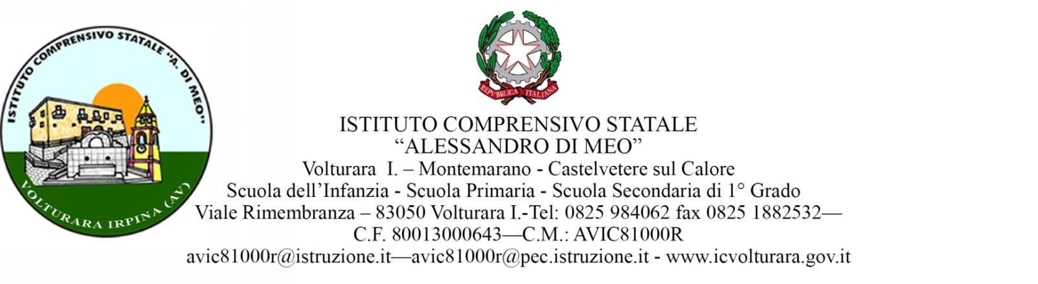
Prot. n° 2142/B.6.d. Volturara Irpina,10/05/2016
Ai docenti di scuola Primaria del plesso di
Volturara Irpina
Ai docenti responsabili della
sede centrale e della sede distaccata
Ai collaboratori scolastici delle sedi
Sito Web
Atti

OGGETTO: LEZIONE DIMOSTRATIVA DI KARATE- palestra sede centrale
Si comunica che il giorno 26 maggio 2016 gli alunni, accompagnati in palestra dai docenti in servizio, potranno assistere ad una lezione dimostrativa di karate a cura dell’esperto esterno, secondo l’orario indicato dal seguente prospetto.
CLASSI QUINTE | 8,30 -9,30 | PALESTRA DELLA SEDE CENTRALE
CLASSI PRIME | 9,30 -10,30
CLASSI TERZE | 10,30 -11,30
CLASSI SECONDE | 11,30 – 12,30
CLASSI QUARTE | 12,30 – 13,30

Si raccomanda i docenti delle classi interessate a dare comunicazione scritta dell’iniziativa ai genitori degli alunni.
Il dirigente scolastico
Dott.ssa Emilia Di Blasi
(Firma autografa sostituita a mezzo stampa
ai sensi dell’art. 3, c. 2 D.L.vo 39/1993)

